Práctica 2. Tidyverse

Introducción
En esta práctica se utilizó el paquete "Tidyverse" en para realizar el proceso de importación de datos, asi como la limpieza, manipulación y visualización de datos. El juego de datos del estudio consistió en una seria de observaciones de mamiferos africanos que se encontraba desordenado o que carecía de formato

Objetivo
El objetivo de esta práctica fue importar, ordenar y visualizar un juego de datos de mamiferos africanos utilizando Tidyverse, que es una colección de paquetes de R diseñados para la ciencia de datos que comparten una filosofia, gramatica y estructura de datos común.

Metodología
Se importó un juego de datos y se realizó una manipulación de datos con Tidyverse que incluyó el resumen de datos, cambio de formato de fecha, unión y separación de columnas, y un gráfico para visualizar la abundancia relativa de observaciones.

Resultados
Se encontró un total de 26 especies. La especie más abundante fue el hipopótamo, Hippopotamus amphibius, con 28 observaciones, seguido del antílope de Lechwe, Kobus leche, con 22 observaciones (Figura 1).

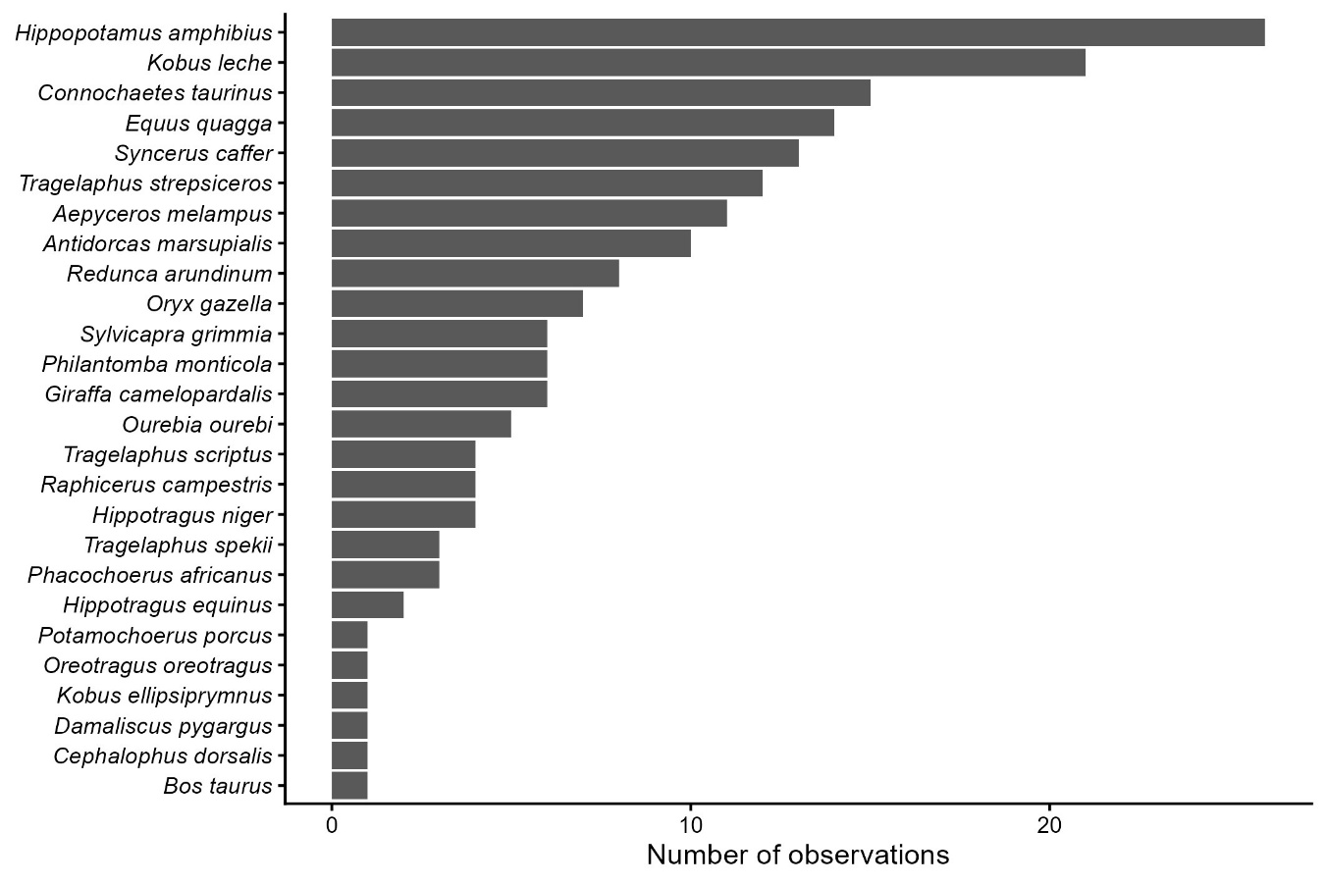
Figura 1. Abundancia relativa de mamíferos africanos en el juego de datos importado y procesado con Tidyverse en el curso de Ecología de Poblaciones y Comunidades, 2026.

Conclusiones
En este ejercicio aprendí las bases de la importación y manejo de datos en Tidyverse; sin embargo, se necesita mucha más practica para dominar la gran cantidad de funciones que se incluyen en este conjunto de paquetes. La versatilidad que ofrece el universo del paquete de Tidyverse permite utilizar este proceso en cualquier tipo de juego de datos, por lo que es una herramienta muy valiosa para los ecólogos.

